Felicidades
Su obra de arte ha sido seleccionada para ser mostrada como parte del 4º Mes Anual de las Artes Juveniles de Greeley
Noche de apertura: viernes 1 de marzo de 5-8pm.

Ubicación en el centro:__________________________

Asegúrese de detenerse y ver todos los espectáculos del Distrito K-12 con obras de arte de "Música" en la Academia de Terapia Natural en 631 8th Avenue en el centro de Greeley. ¡Camina por el centro de la ciudad para ver las obras de arte de otras escuelas, disfrutar de espectáculos de baile, guitarristas, cantantes y mucho más! Es un evento fantástico, divertido para toda la familia.

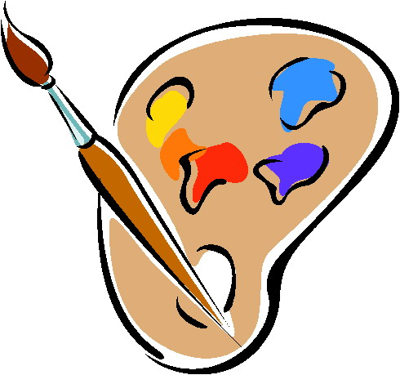
Las ilustraciones de los estudiantes permanecerán en exhibición durante todo el mes de marzo si no puede asistir a la noche de apertura. Ver el sitio web www.GreeleyYouthArt.com si tiene alguna otra pregunta. También puede ver el mapa del evento en el sitio web!

